OA平台项目管理需求规格书

文档名称： | OA平台项目管理需求规格说明书
文档作者： | 胡孟瑶
文档版本： | V1.0.0
编写日期： | 2026-4-10

文档修订历史（需求变更记录）：
变更时间 | 变更提出人 | 变更类型 | 变更描述
2026.4.10 | 胡孟瑶 | 增加 | 增加

目 录
一、 功能性需求（产品经理填写） 4
1. 功能模板 4
2. 功能描述 5
2.1 界面整体布局介绍 5
2.2 项目排期功能 5
2.2.1 小组排期 5
2.2.2 项目总排期 8
2.2.3 任务依赖关系管理 12
2.2.4 备忘录 14
2.2.5 排期更改 15

功能性需求（产品经理填写）

功能模板
功能模块 | 功能描述
界面布局 | 智慧可视化OA系统界面，列表展示项目
小组排期 | 组长仅可编辑本组排期；提交后进入项目经理审批；已审批可再次重新排期
项目总排期 | 自动汇总已审批小组排期；支持手动设置开始时间、自动计算完成时间（屏蔽节假日 / 周末）；可新增 / 删除行；按时间排序
任务关联 | 组长 / 项目经理可操作任务依赖关系；时间联动自动更新
备忘录 | 支持文本编辑、自动保存、垂直滚动条；支持插入图片，点击放大预览、可关闭
排期更改 | 已通过排期修改需重新审批；修改后自动同步并通知相关人员

功能描述

界面整体布局介绍
- 登录智慧可视化OA系统，点击“项目管理”，项目以列表形式展现。
- 列表分为一级标题和二级标题。
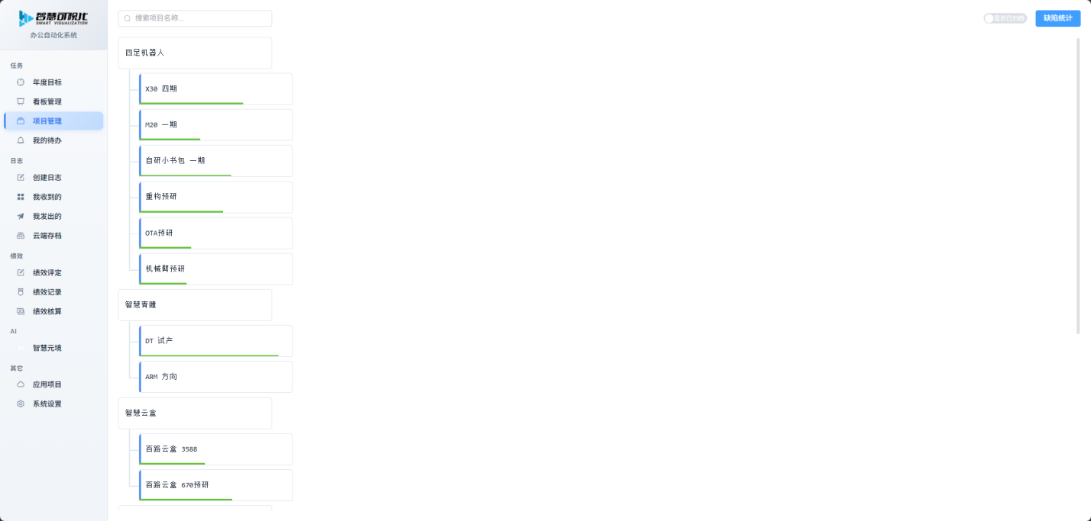

项目排期功能

小组排期
- 入口：双击二级迭代项目名称，进入项目详情页，展示排期模块。
- 排期状态：各组排期状态分为未提交、审批中、已审批、已退回四个状态。
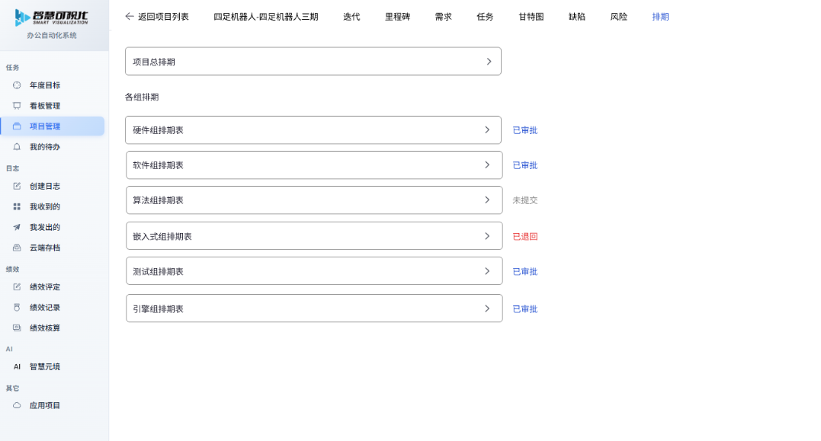
- 权限：
- 组长仅可编辑、提交、撤销本小组的排期。
- 组长可查看其他小组的排期（只读），以便了解协作方进度。
- 项目经理拥有所有小组排期的查看、审批、重新排期权限。
- 表格功能：
- 提供类WPS :Excel的在线S表格编辑体验，支持：单元格文本编辑、复制粘贴、单元格内换行、文字加粗/颜色。
基础编辑能力 | 单元格文本输入 / 修改 / 删除
 | 单元格内换行（快捷键：Alt + Enter）
 | 批量文本选中、复制（Ctrl+C）、剪切（Ctrl+X）、粘贴（Ctrl+V）
 | 撤销（Ctrl+Z）、重做（Ctrl+Y）
 | 单元格清空（Delete 键）
单元格格式设置 | 文字加粗（Ctrl+B）
 | 文字颜色设置（下拉选色板，同 Excel）
 | 单元格对齐方式：左对齐、居中对齐、右对齐
 | 单元格内容换行显示（自动换行 / 手动换行）
单元格操作 | 单击选中单个单元格
 | 拖动选中连续单元格区域
 | 单元格宽度 / 高度拖动调整（鼠标悬停边线→双向箭头→拖动）
 | 单元格内容拖动填充（同 Excel 填充柄）
表格行列操作 | 插入行
 | 删除行
 | 整行选中、整列选中
 | 行列隐藏 / 显示（按需支持）
 | 冻结行/列
下拉选择 | 单元格下拉选择框
 | 固定选项列表选择
 | 选择后自动填充单元格
数据操作 | 单元格内容复制到其他单元格
 | 多行多列区域复制 / 粘贴
 | 粘贴保留格式 / 纯文本粘贴（同 Excel 默认逻辑）
交互约束 | 所有操作快捷键、鼠标交互、视觉反馈与 Excel 完全一致
 | 编辑体验、光标样式、选中高亮、边线拖动效果对齐 Excel
 | 无自定义交互逻辑，研发按 Excel 标准交互实现

- 自动保存：编辑过程中每30秒自动保存一次草稿。
- 提交校验：排期内容为空时，禁止提交，提示“排期内容为空，请完善后提交”
5、提交：组长填写完成后点击提交，排期状态变为 “审批中”，推送至项目经理审批，消息同步至钉钉“OA助手中”，提交时始终取当前界面最新内容，自动保存仅为容灾备份。
6、撤销：在钉钉“OA助手”消息卡片找到自己的流程，点击“撤销”按钮，二次确认后撤回排期。
（1）撤销触发条件：仅未审批的小组排期可撤回，排期通过审批后不可撤销，撤销按钮置灰。
（2）撤销后，平台排期状态从“审核中”变更为“未提交”。
（3）数据保留：撤销后排期内容全部保留，组长可直接修改后重新提交
（4）通知：撤销成功后，OA 助手向组长发送撤销成功通知；项目经理端同步移除该待审批项。
（5）权限：仅提交该排期的组长本人可撤回，其他组长 / 项目经理无撤销权限
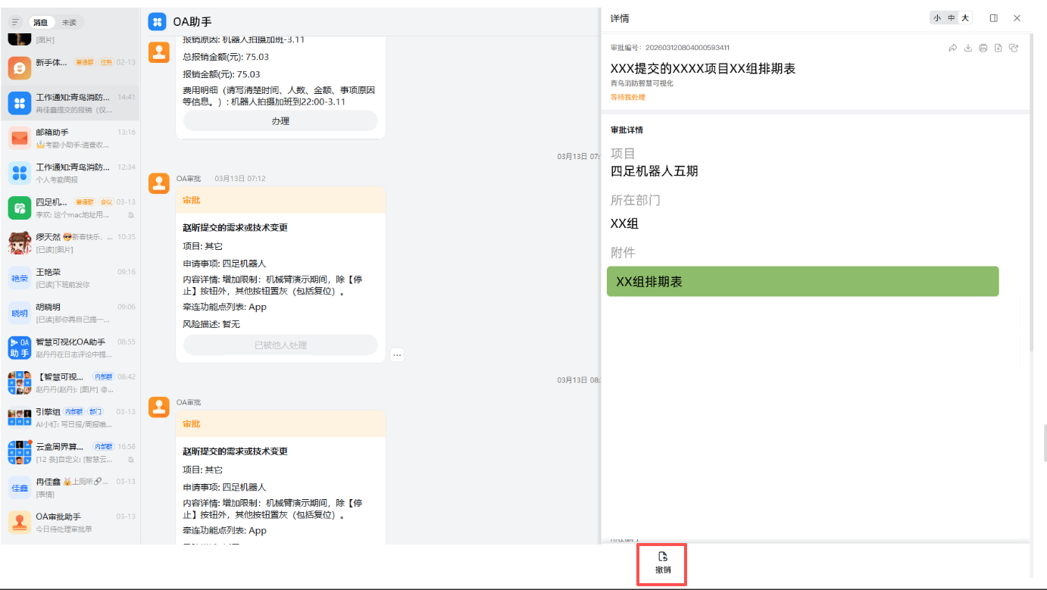
- 已审批排期修改与重审流程
- 本组排期状态为“已审批”时，组长仍可对排期表格进行编辑操作，编辑过程中沿用 30 秒自动保存草稿规则。
- 编辑完成后点击“提交”，排期状态自动变更为“审批中”，同步推送至项目经理审批，审批消息同步至钉钉“OA助手”。
- 无内容变更重复提交时，系统弹窗提示：“无变更无需重复提交”，禁止提交。
- 项目经理审批通过后，排期状态恢复为“已审批”，修改后的内容自动同步至项目总排期表；项目经理审批“拒绝”后，排期状态变更为“已退回”，同步触发钉钉通知至组长。
8、并发控制： 组长正在编辑本组已审批排期时，若项目经理点击"重新排期"，系统检测到该排期正在被编辑，弹窗提示项目经理："当前排期正在被组长编辑中，启动重新排期将覆盖组长未提交的编辑内容，是否继续？"
项目经理点击**"取消**：关闭弹窗，不触发重新排期，项目经理可等组长完成编辑后再操作。
项目经理点击**"确认**：重新排期正式生效，组长当前页面弹出提示："项目经理已发起重新排期，您当前的编辑内容已被覆盖，表格已更新为最新版本，请根据重新排期要求重新填写。"组长点击确认后，页面内容切换为重新排期后的最新版本。
若组长不在当前页面（离线或未打开排期页），则重新排期直接生效，组长下次进入排期页时弹出提示："项目经理已发起重新排期，排期内容已更新，请根据要求重新填写并提交。"

9、审批中排期不可编辑，点击表格编辑时提示：审批中暂不可编辑。
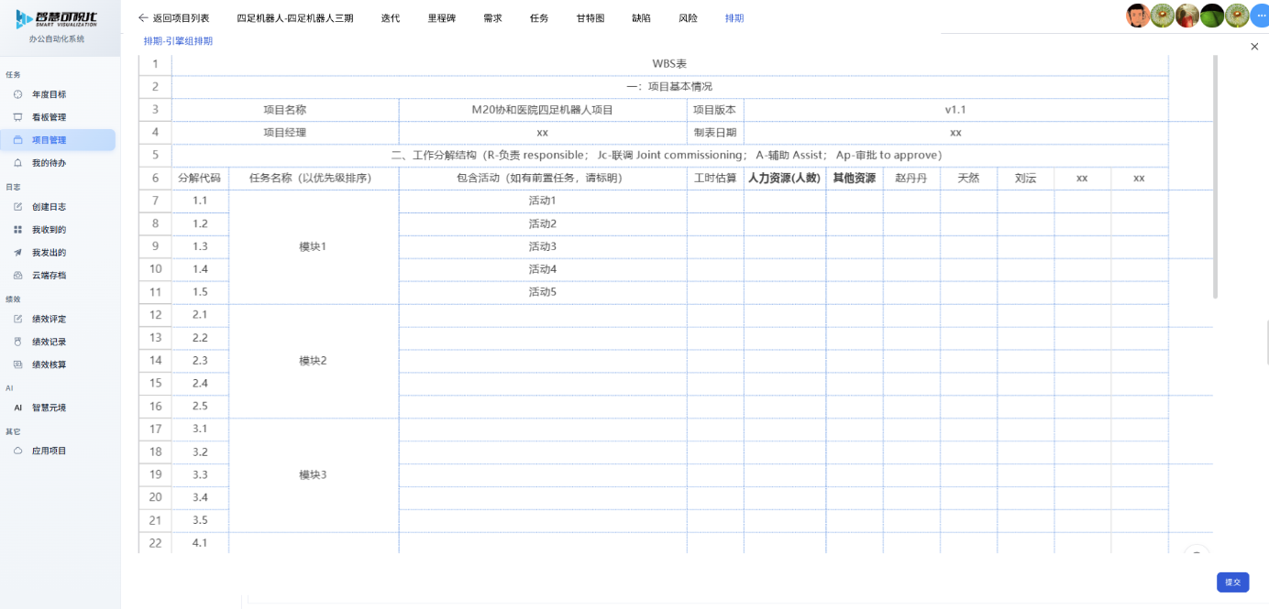

项目总排期
- 各个小组提交排期表格后，将自动触发审批流程。
- 项目经理查看并确认排期合理后点击“同意”，小组排期显示“已审批”并自动同步至“项目排期”总表。
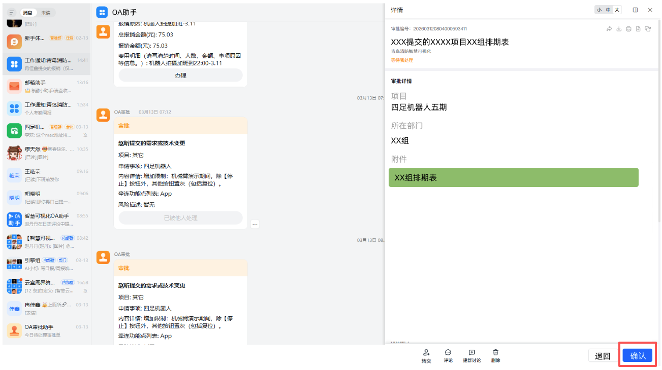
- 若项目经理判定排期不合理，可点击“拒绝”，弹窗填写拒绝理由（必填，不可为空，限制200字符），退回理由为空时，“确定”按钮禁用。
- 填写完成后将任务退回至对应组长重新排期，OA小组排期表后方显示“已退回”，钉钉自动通知该组组长：您的排期已被项目经理退回，请修改后重新提交。
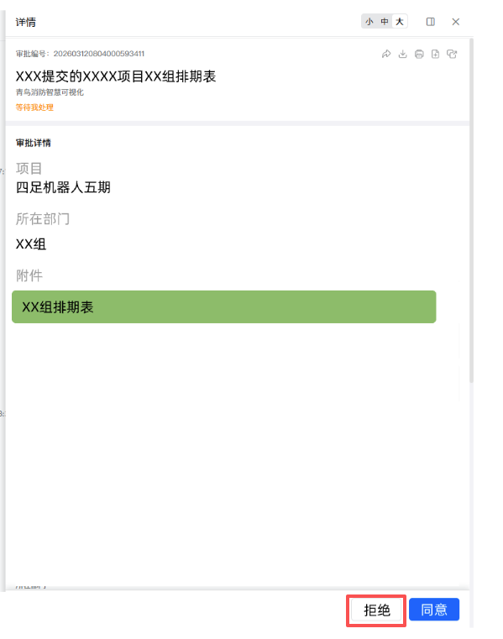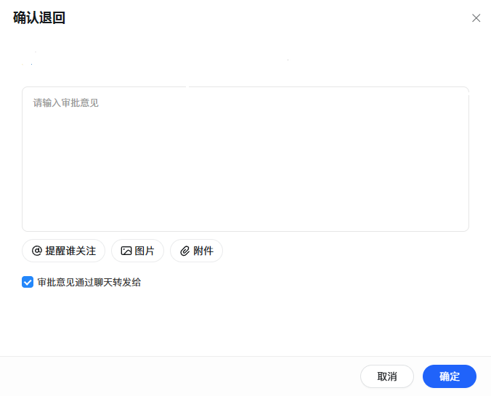
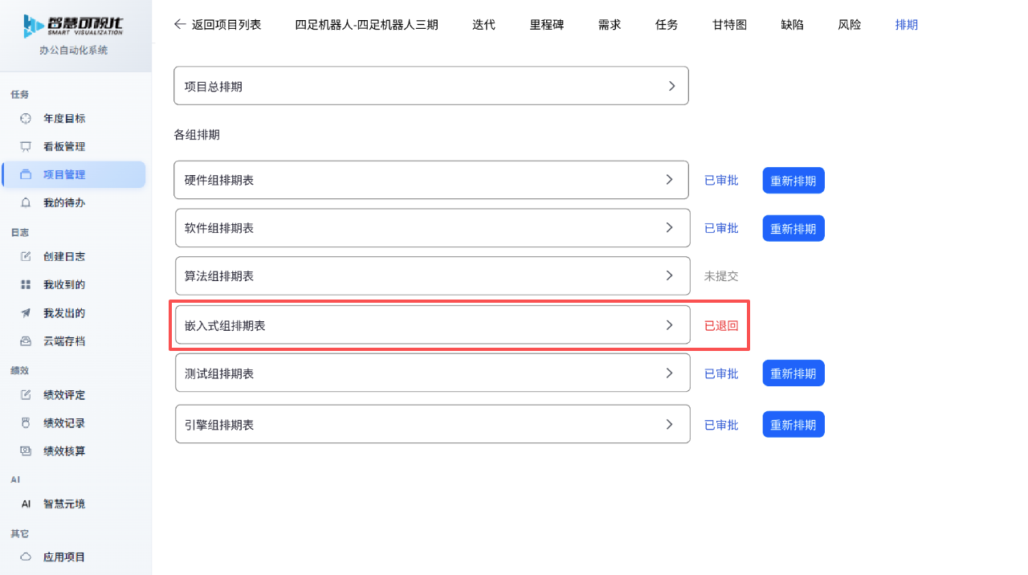
- 已审批后再次退回：已审批通过的排期项目经理也可让组长重新排期。
- 仅当该行排期状态 = “已审批”时，才显示“重新排期”按钮。
- 此按钮仅项目经理可见、可操作，其他角色无查看与操作权限。
- 点击“重新排期”按钮后，页面右侧滑出多行输入框（必填，限制 200 字符），弹框中包含“取消”按钮、“确定”按钮。重新排期要求为空时，“确定”按钮禁用。
- 该小组排期状态由“已审批”变更为“已退回”。
- 钉钉OA助手自动通知该组组长：
【项目排期重新调整通知】XX 项目 - XX 组：排期已被项目经理发起重新排期要求，当前排期已从项目总表中移除。请您根据以下要求完成排期调整后，重新提交审批：项目经理填写的重新排期要求。
- 已退回小组排期对应的数据从项目总表中自动移除，待组长修改并重新审批通过后再同步回来。
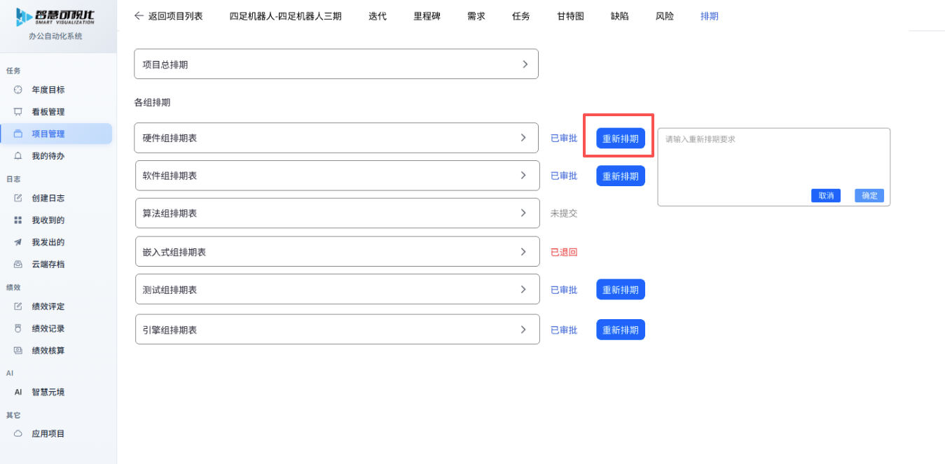
- 总排期与小组排期双向联动规则：
- 正向同步（总排期→小组排期）：
- 项目经理可在项目总排期表中新增空白行，填写任务详情后，在“负责人”列选择对应人（下拉菜单，可模糊搜索选择），填写完成后点击“保存”。
- 保存成功后，该任务行自动同步至负责人对应小组的排期表末尾，小组排期表中自动填充任务名称、工时、负责人等总表中填写的全部信息，保证与总排期表内容完全一致。
- 同步至小组排期表的任务行，组长可编辑完善细节，编辑后需提交审批，审批通过后自动回同步至项目总排期表。
- 仅项目经理新增的空白行任务可执行删除操作，系统自动同步的小组排期行不可删除。

- 反向同步（小组排期→总排期）：
- 小组排期审批通过后，排期内容自动同步至项目总排期表；小组排期修改重审通过后，修改内容自动覆盖更新总排期表对应内容。
- 项目经理发起“重新排期”后，对应小组排期数据自动从总排期表中移除，直至重新审批通过后再次同步。

- 数据一致性规则：
- 任务核心字段（任务名称、负责人、工时）以审批通过的最新版本为准，双向同步时保证字段完全一致。
- 任务依赖关系、备注信息等辅助字段同步更新，不出现数据偏差。

- 展示顺序：
- 默认按小组提交审批通过顺序展示。各小组排期状态变为“已审批”后，其内容自动追加至项目总排期表末尾。
- 项目经理可手动调整任务的开始时间，系统将根据该任务预估工时和工作日历，自动计算并填充完成时间。
- 总排期表默认按任务的开始时间升序排序。
- 时间计算：
- 项目经理通过时间选择器设置任务开始时间
- 系统根据小组提交的预估工时 / 周期，自动计算完成时间。
- 计算规则屏蔽周六日、法定节假日，仅计算工作日（节假日调休也需算在其中）。
- 未设置开始时间，不自动计算完成时间。
- 表格能力：与WPS: XLSX 表格兼容，支持单元格编辑、复制、粘贴、换行、格式调整。
基础编辑能力 | 单元格文本输入 / 修改 / 删除
 | 单元格内换行（快捷键：Alt + Enter）
 | 批量文本选中、复制（Ctrl+C）、剪切（Ctrl+X）、粘贴（Ctrl+V）
 | 撤销（Ctrl+Z）、重做（Ctrl+Y）
 | 单元格清空（Delete 键）
单元格格式设置 | 文字加粗（Ctrl+B）
 | 文字颜色设置（下拉选色板，同 Excel）
 | 单元格对齐方式：左对齐、居中对齐、右对齐
 | 单元格内容换行显示（自动换行 / 手动换行）
单元格操作 | 单击选中单个单元格
 | 拖动选中连续单元格区域
 | 单元格宽度 / 高度拖动调整（鼠标悬停边线→双向箭头→拖动）
 | 单元格内容拖动填充（同 Excel 填充柄）
表格行列操作 | 插入行
 | 删除行
 | 整行选中、整列选中
 | 行列隐藏 / 显示（按需支持）
 | 冻结行/列
下拉选择 | 单元格下拉选择框
 | 固定选项列表选择
 | 选择后自动填充单元格
数据操作 | 单元格内容复制到其他单元格
 | 多行多列区域复制 / 粘贴
 | 粘贴保留格式 / 纯文本粘贴（同 Excel 默认逻辑）
交互约束 | 所有操作快捷键、鼠标交互、视觉反馈与 Excel 完全一致
 | 编辑体验、光标样式、选中高亮、边线拖动效果对齐 Excel
 | 无自定义交互逻辑，研发按 Excel 标准交互实现

- 项目排期表“行”操作功能：
（1）总排期表允许新增空白行，并可删除新增的空白行。新增方式同excel。
- 新增或删除需要填写理由，新增/删除后会钉钉通知相应人员（项目经理、负责人、负责人组长）
- 删除前需要检查任务是否存在依赖关系，如果有，删除后自动清除依赖关系。
- 支持表格保存与表格导出
- 自动保存：编辑过程中每30秒自动保存一次草稿。
- 手动保存：点击“保存”按钮，立即强制保存，弹窗提示“保存成功”。
- “保存”按钮联动通知流程，如果项目经理更改了表格内容，点击保存后会触发提示流程发送给相关责任人（负责人、负责人组长、项目经理）。新增任务同步至对应小组后，同步触发钉钉通知至该组组长，通知内容为：【项目任务新增通知】您好，项目经理在“XXX项目”总排期表中为您组任务进行了更改，请您及时查看并完善排期信息。
- 导出：点击“导出”可导出excel表格至本地。带图片的备忘录/新增内容需要嵌入excel保证内容完整。
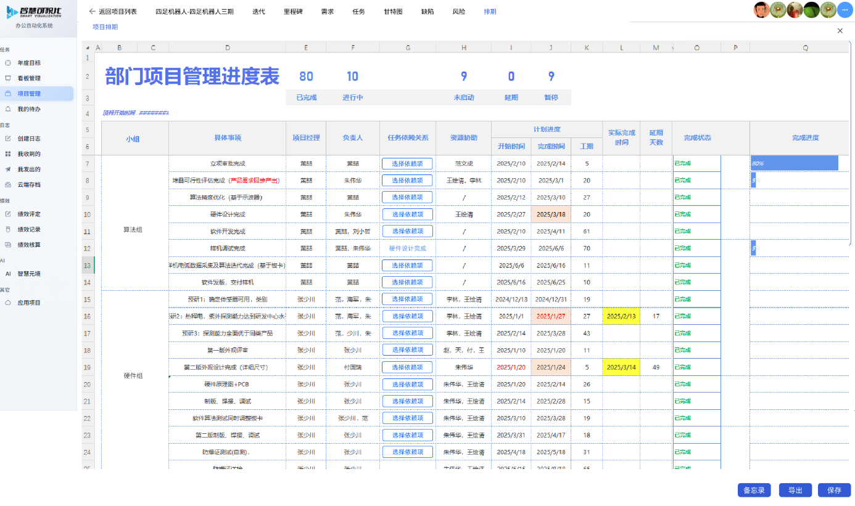

任务依赖关系管理
- 权限控制规则：
- 操作权限：各组组长仅可配置、编辑、删除本组任务的依赖关系，无权限操作其他小组任务的依赖关系；项目经理拥有全项目所有任务依赖关系的配置、编辑、删除权限。（各组组长对项目总排期表的直接操作权限仅此一项——配置本组任务的依赖关系；其余总排期表操作权限均属项目经理。）
- 依赖范围权限：支持跨小组任务依赖配置，即 A 小组的任务可选择其他小组已审批通过的任务作为依赖项。
- 依赖关系规则：
- 单任务依赖限制：单个任务仅可设置 1 个依赖项，即若任务 A 已设置依赖任务 B，则任务 A 不可再添加其他任何依赖任务。
- 被依赖无限制：单个任务可被多个任务同时设置为依赖项，无数量上限。
- 循环依赖拦截：禁止设置循环依赖，循环依赖定义包括：任务 A 依赖任务 B，任务 B 又依赖任务 A；或多任务链式循环（A→B→C→A）。检测到循环依赖时，立即弹窗提示“检测到任务循环依赖，请重新选择依赖任务！”，阻止配置保存，自动清空本次选择的依赖项。
- 生效范围：仅可对已通过审批的小组排期任务设置依赖关系，未提交、审批中、已退回状态的任务不可设置依赖项。
- 时间联动规则：任务依赖关系配置完成后，修改被依赖任务的开始 / 完成时间，所有依赖该任务的任务时间自动同步更新；支持一对多依赖，同步逻辑完全一致。

- 交互详细规则：
- 排期表格中设置“任务依赖关系”固定列，每个任务行的该列单元格内默认显示“选择依赖项”按钮，已配置依赖项的单元格显示已选择的任务名称。
- 点击“选择依赖项”按钮后，表格中除了“具体事项”列，其他列全部置灰，不可点击选择。
- 选择触发交互：
- 点击“选择依赖项”按钮后，鼠标移入列表框内的任务名称选项时，该选项背景高亮显示（高亮色采用系统主色浅色系），与未选中选项形成明确视觉区分。
- 点击高亮的任务名称选项后，完成依赖项选择，依赖任务列单元格内同步显示已选择的任务名称，同时系统自动保存该依赖关系配置
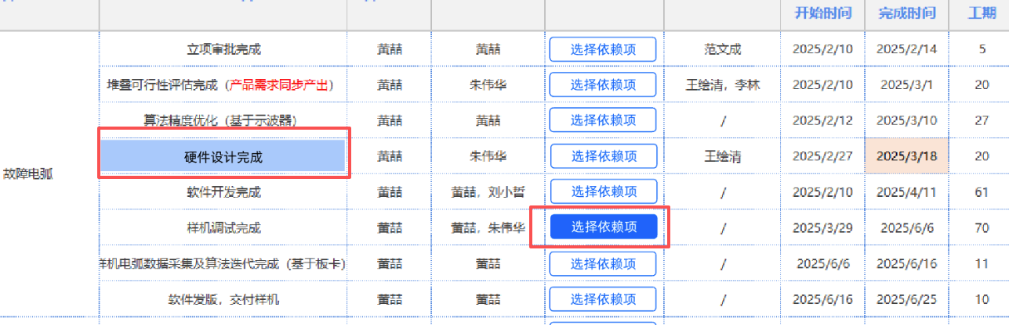
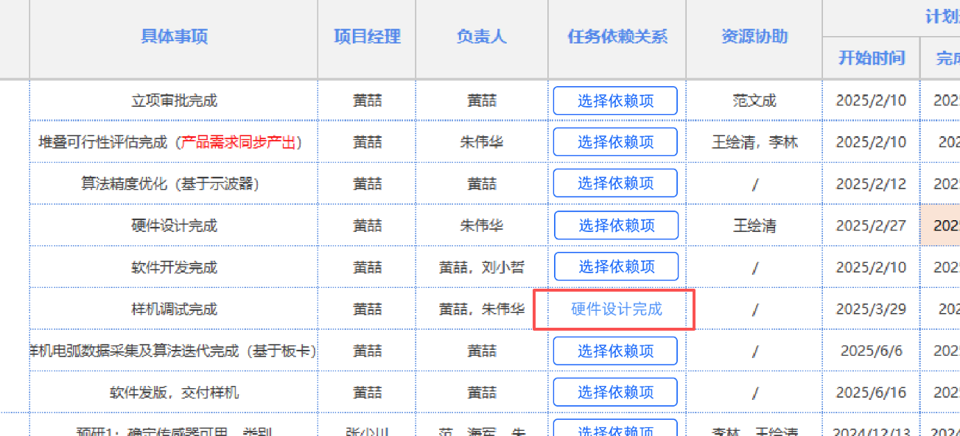
- 编辑与删除交互：
- 已配置依赖项的单元格，鼠标悬浮时右侧显示“编辑”“删除”图标按钮。
- 点击“编辑”按钮，重新唤起依赖选择列表框，可重新选择依赖项，选择完成后自动覆盖原有配置。
- 点击“删除”按钮，弹出二次确认弹窗，提示“确认删除该任务的依赖关系吗？删除后任务时间将不再联动更新”，确认后清空该任务的依赖配置，单元格恢复为“选择依赖项”按钮状态。

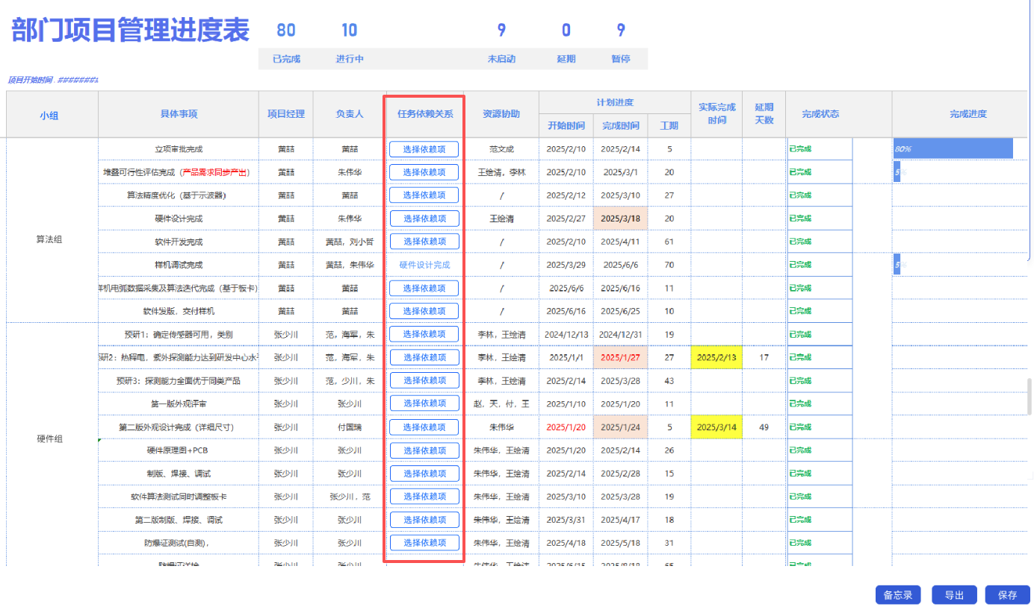

备忘录

- 点击“备忘录”按钮后，页面弹出全屏编辑大白板（与系统日报编辑模式完全一致），大白板顶部显示标题“XXX项目-备忘录”，底部设置“关闭”“保存”按钮。
- 编辑能力：
（1）大白板主体为多行文本输入框，自带垂直滚动条，内容超长时滚动展示，支持手动输入、修改、清空文本内容，支持文本加粗、颜色、换行、段落调整等基础格式编辑。
（2）支持插入 JPG/PNG/GIF 格式图片，单张图片≤20MB，；非图片格式 / 超出大小限制禁止上传，提示：“仅支持 JPG/PNG/GIF 格式，单张不超过 20MB”
- 图片点击可放大预览，预览弹窗支持关闭。
- 保存规则：
- 编辑过程中每 30 秒自动保存一次草稿，避免内容丢失。
- 点击“保存”按钮，立即强制保存全部内容，弹窗提示“保存成功”，同时关闭大白板，返回项目总排期页面。
- 点击“关闭”按钮，关闭大白板。点击'关闭'按钮时，若存在未保存的内容变更，系统弹窗提示：'当前有未保存的内容，是否保存后关闭？'提供'保存并关闭'与'直接关闭'两个选项。
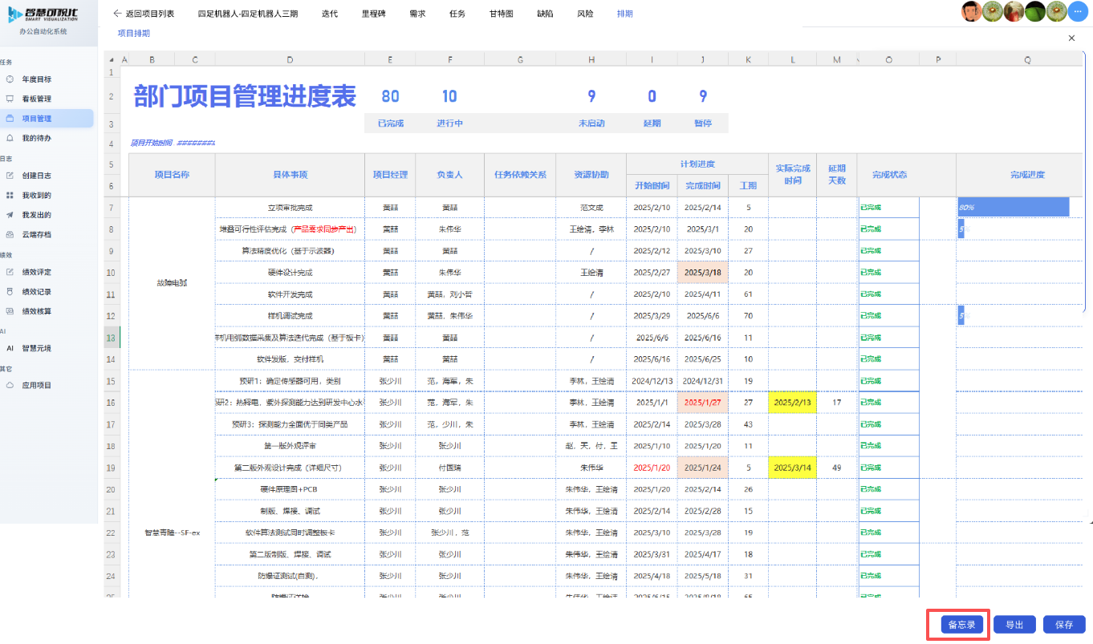

排期更改
1、小组排期修改
（1）未提交、已退回状态的小组排期，组长可直接编辑修改，完成后提交审批。
（2）已审批状态的小组排期，组长可直接编辑修改，修改完成后点击提交，排期状态变更为“审批中”，重新触发审批流程；无变更内容重复提交，系统提示：“无变更无需重复提交”，禁止提交。
（3）项目经理审批通过后，修改后的排期生效，自动同步至项目排期总表；项目经理审批“拒绝”后，排期状态变更为“已退回”，同步触发钉钉通知至对应组长。
（4）审批中状态的排期不可修改，仅提交人可撤销，撤销后状态变更为“未提交”，可重新编辑。

2、项目总排期修改
（1）项目经理可修改总排期表中已审批任务的时间、内容等信息，手动点击“保存”后，系统自动同步更新全表对应数据，同时通过钉钉“OA助手”通知相关人员（任务负责人、负责人所在组组长、项目经理）。
（2）项目经理在总排期表新增任务并指定负责人后，保存成功自动同步至负责人对应小组排期表，同时触发钉钉通知相关人员（任务负责人、负责人所在组组长、项目经理）。
（3）总排期表中系统自动同步的小组排期行不可删除，仅项目经理新增的空白行可执行删除操作。

